Отчет
о проведении Недели безопасности детей в
МБОУ « Большешиинская СОШ» с 24 по 28 сентября 2018 года.

№ п/п | Название и форма мероприятия | Дата и место проведения мероприятия | Информация о мероприятии | кол-во участников
1 | Просветительские мероприятия (лекции, беседы, дискуссии, круглые столы) с родителями о необходимости соблюдения детьми и подростками Правил дорожного движения РФ (далее - ПДД). | 24.09 | 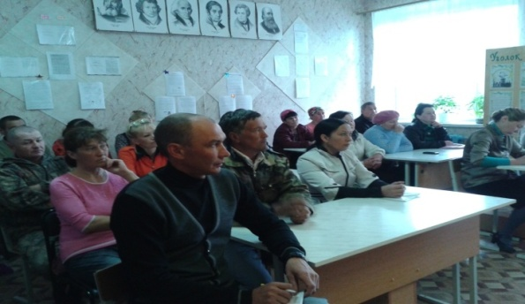  На собрании был сделан акцент, чтобы родители совместного с детьми моделировали и обсуждали различные ситуации на дорогах, в которых могут оказаться несовершеннолетние. | 45
2 | Обучающие лекции и беседы, конкурсы и викторины, открытые уроки, соревнования, флешмобы, просмотры видеоматериалов, на электронном образовательном портале «Дорога без опасности»(bdd-eor.edu.ru) | 25 сентября | 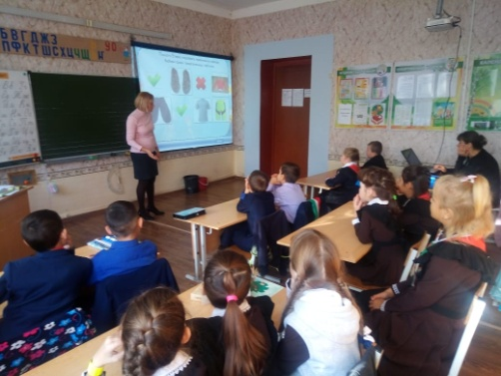  Классный час для начальных классов  « Путешествие с Бегунком». Цель мероприятия: привить детям уважение к себе и другим участникам дорожного движения, быть внимательными на дорогах и беречь свою жизнь и здоровье! | 12
3 | Обновление информации для детей и родителей на уголках безопасности дорожного движения. | с 24 по 28 сентября | 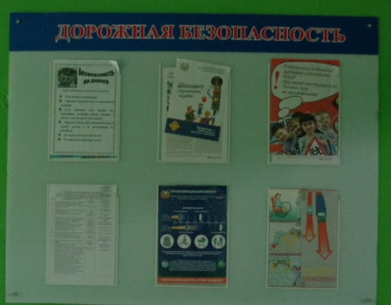  Учителем ОБЖ Кочергиным В.А. был обновлен стенд по Дорожной безопасности. Были добавлены брошюры и памятки как для учеников , так и для родителей. | 32
4 | Разработка с обучающимися 1-4 классов при участии родителей индивидуальные схемы безопасных маршрутов движения детей «дом-школа-дом» (рекомендуется использовать моделирующую программу, размещенную по адресу http://passportbdd.ru/), проведение занятий и пешеходных экскурсий с детьми на улично-дорожной сети вблизи образовательных организаций. | с 24 по 28 сентября | 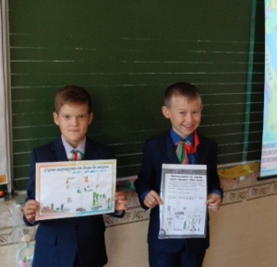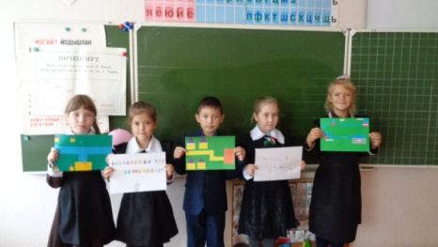  Якимова Н.В.провела беседу по безопасности дорожного движения с учащимися начальных классов. С учащимися были проведены профилактические занятия по изучению и отработке навыков безопасного поведения на дороге при передвижении по безопасному маршруту «Дом – школа – дом». Детьми были сделаны схемы безопасных маршрутов. | 10
5 | «Минутки безопасности», на последних уроках во всех классах в ходе которых педагогам необходимо напоминать детям о безусловном соблюдении ПДД, акцентируя внимание детей на погодных условиях и особенностях обустройства улично-дорожной сети при движении по маршруту «дом-школа-дом». Рекомендации по проведению «минуток безопасности» размещены на Портале (bdd-eor.edu.ru/eor/180). | с 24 по 28 сентября | 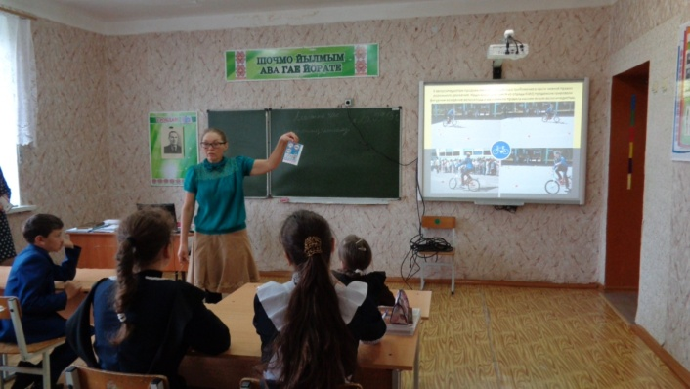  Классный руководитель Сидорова О.В. провела беседу «Минутка безопасности». Она напомнила детям о безусловном соблюдении ПДД, акцентируя внимание детей на погодных условиях и особенностях обустройства улично-дорожной сети при движении по маршруту «дом-школа-дом». Учащимся раздали памятки, в которых говорились о безопасном поведении учащихся при дороге домой из школы. | 15
6 | Контроль со стороны педагогического состава, родительских комитетов и общественности за соблюдением детьми Правил, в том числе использованием световозвращающих элементов. | с 24 по 28 сентября | 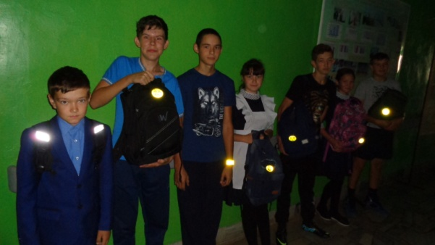  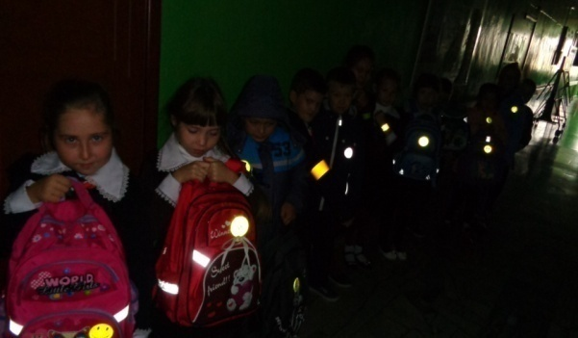  Классные руководители в личных беседах регулярно сообщают родителям и детям о необходимости использования обучающимися светоотражающих приспособлений при участии в дорожном движении. | 23
7 | Соблюдение требований Правил организованной перевозки групп детей автобусами, утвержденных постановлением Правительства Российской Федерации от 17 декабря 2013 г. № 1177, при осуществлении выездных мероприятий. | В течении учебного года | 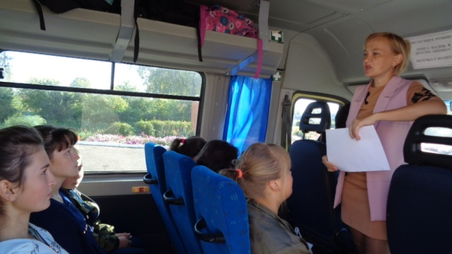  Педагог-организатор ознакомила учащихся с правилами поведения учащихся в школьном автобусе. | 28
8 | Размещать информации в средствах массовой информации, социальных сетях, на официальных сайтах образовательных организаций, общественных организаций и объединений, а также подразделений | В период проведения месячника | Педагог-организатор Асапова Т.В. ежедневно размещала на сайте образовательной организации и в социальных сетях, о проведенных мероприятих.

Руководитель Баймурзина Л.И

